Консультация для родителей

"Развитие мелкой моторики у детей дошкольного возраста»
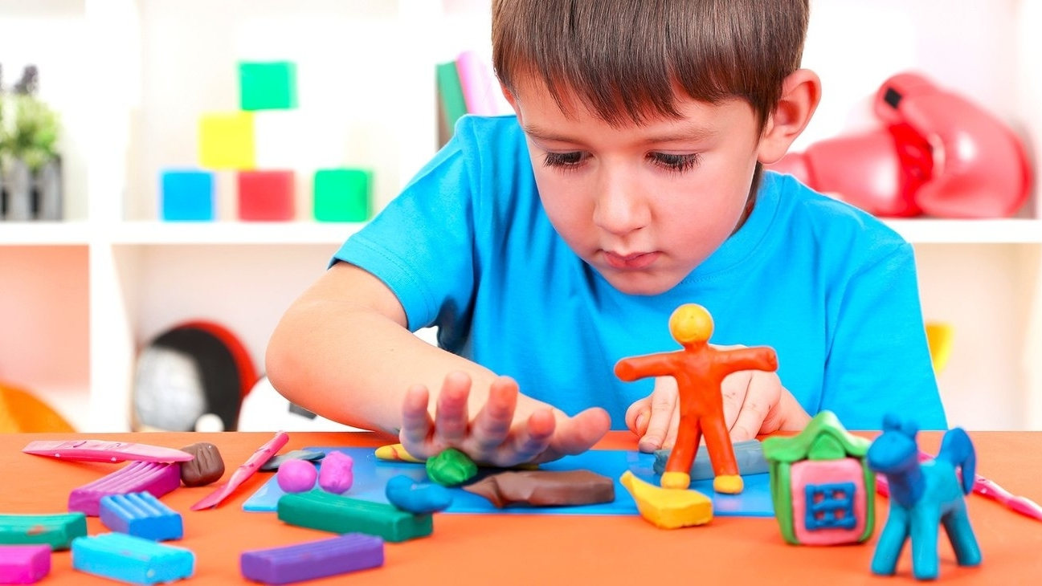

Как обеспечить полноценное развитие ребенка и как правильно подготовить его к школе?
Учеными доказано, что развитие руки находится в тесной связи с развитием речи и мышления ребенка. Уровень развития мелкой моторики – один из показателей интеллектуальной готовности к школьному обучению.Обычно ребенок, имеющий высокий уровень развития мелкой моторики, умеет логически рассуждать, у него достаточно развиты память и внимание, связная речь. Учителя отмечают, что первоклассники часто испытывают серьезные трудности с овладением навыков письма. Письмо – это сложный навык, включающий выполнение тонких координированных движений руки. Техника письма требует слаженной работы мышц кисти и всей руку, а также хорошо развитого зрительного восприятия и произвольного внимания. Для овладения навыком письма необходима определенная функциональная зрелость коры головного мозга. Неподготовленность к письму, недостаточное развитие мелкой моторики, зрительного восприятия, внимания может привести к возникновению негативного отношения к учебе, тревожного состояния ребенка в школе.
Поэтому в дошкольном возрасте важно развивать механизмы, необходимые для овладения письмом, создать условия для накопления ребенком двигательного и практического опыта, развития навыков ручной умелости. В дошкольном возрасте важна именно подготовка к письму, а не обучение ему. И подготовка должна начинаться задолго до поступления в школу. Родители, которые уделяют должное внимание упражнениям, играм, различным заданиям на развитие мелкой моторики и координации движений руки, решают сразу две задачи:
- во-первых, косвенным образом влияют на общее интеллектуальное развитие ребенка;
- во-вторых, готовят к овладению навыков письма, что в будущем поможет избежать многих проблем школьного обучения.
Основные виды развития мелкой моторики рук
- Пальчиковая гимнастика("Пальчиковые игры" - это инсценировка каких-либо рифмованных историй, сказок при помощи пальцев. Многие игры требуют участия обеих рук, что дает возможность детям ориентироваться в понятиях «вправо», «влево», «вверх», «вниз» и т. д.
В ходе пальчиковых игр дети, повторяя движения взрослых, активизируют моторику рук. Тем самым вырабатывается ловкость, умение управлять своими движениями, концентрировать внимание на одном виде деятельности.
«Помощники»
Вот помощники мои,
Как их хочешь поверни.
Раз, два, три, четыре, пять.
Не сидится им опять.
Постучали, повертели
И работать захотели.
Поработали немного,
Но дадим им отдохнуть.
(Выполнять движения пальцами в соответствии с содержанием стихотворения.)
Игра "Не плачь, куколка моя"
Не плачь, куколка моя,
Остаешься ты одна.
Не могу с тобой играть,
Нужно мне перестирать:
Твои платья и носки,
Твои юбки и чулки,
Свитер, варежки, жакет,
Шапочку, цветной берет.
Я налью воды чуток,
В таз насыплю порошок.
Пену снежную взобью,
Постираю и пойду.
Пока светит солнышко,
Натяну веревочку.
К ней одежду прикреплю,
Ветерком все посушу.
Утюгом туда-сюда
Белье быстро глажу я.
Поработали вдвоем,
А теперь и отдохнем. (На первые четыре строчки имитировать укачивание куклы. Затем загибать поочередно пальцы. Далее имитировать движения, описанные в стихотворении. На последние строчки положить ладони на стол или на колени.)
«Подарки»
Пальцы в гости к нам пришли
И подарки принесли.
Будем мы их представлять
И подарки принимать.
Вот большой, он палец мудрый,
Книгу хочет нам вручить.
Указательный придумал
Нам фонарик подарить.
Средний нам принес коробку.
Интересно, что же в ней?
Пластилин есть и бумага
И набор карандашей.
Безымянный — славный мальчик,
Всем друзьям принес он мячик.
А малыш — мизинчик
Игрушечный автомобильчик.
Скажем мы: «Спасибо, пальцы!»
И продолжим заниматься.
(Выполнять движения соответственно тексту.)

- Графические упражнения

Задание "Штриховка" Нарисуйте контурную картинку, например, фрукт, либо овощ и дайте ребенку заштриховать картинку прямыми ровными линиями, не выходя за ее контуры.
Задание "Обведи рисунок" Нарисуйте контурную картинку и дайте ребенку обвести рисунок точно по линиям, не отрывая карандаш от бумаги.
Задание "Соедини по точкам" Нарисуйте контурную картинку пунктирными линиями и дайте ребенку соединить пунктиры (точки) одной сплошной линией, не отрывая карандаш от бумаги.
Задание "Нарисуй фигуры" Нарисуйте две геометрические фигуры, одну большую, другую маленькую дайте ребенку нарисовать внутри большой фигуры, постепенно уменьшающиеся фигуры, а вокруг маленькой – постепенно увеличивающиеся фигуры. Касаться стенок предыдущей фигуры нельзя. Чем больше получится фигур, тем лучше.
Задание "Нарисуй такую же картинку" Нарисуйте любую картинку и дайте ребенку повторить ваш рисунок.
Задание "Дорисуй картинку" Нарисуйте левую половину картинки и дайте ребенку дорисовать правую половину рисунка.
Задание "Графический диктант" Ребенку дается следующая инструкция: "Слушай внимательно и проводи линии под диктовку. Одна клеточка вверх, одна клеточка направо, одна клеточка вниз, одна клеточка направо» и т. д." Узоры могут быть различными.
Чем еще можно позаниматься с ребенком, чтоб развить ручную умелость?
- нанизывать крупные и мелкие пуговицы, шарики на нитку;
- играть с конструктором, мозаикой, кубиками;
- играть с песком, водой;
- резать ножницами (симметричное вырезание, аппликация, а также вырезание ножницами различных фигурок);
- рисовать различными материалами (ручкой, карандашом, мелом, цветными мелками, акварелью, гуашью);
- разминать пальцами пластилин, глину.

